新中学理科 ３ 正誤表
教材に次のような誤りがありましたことをお詫びいたします。ご訂正のうえ，お使いください。

（解答）p.10（p.51 ６（４）（５）の解説）
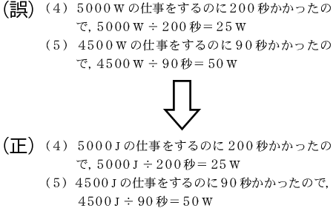

（解答）p.15（p.91 ３（６）の解答） ※「2e」のあとのマイナス抜け
